一、STK处主要流程：

1. STK运行环境初始化，并建立场景。设置场景时间。
2. 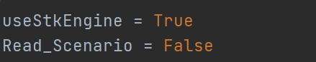

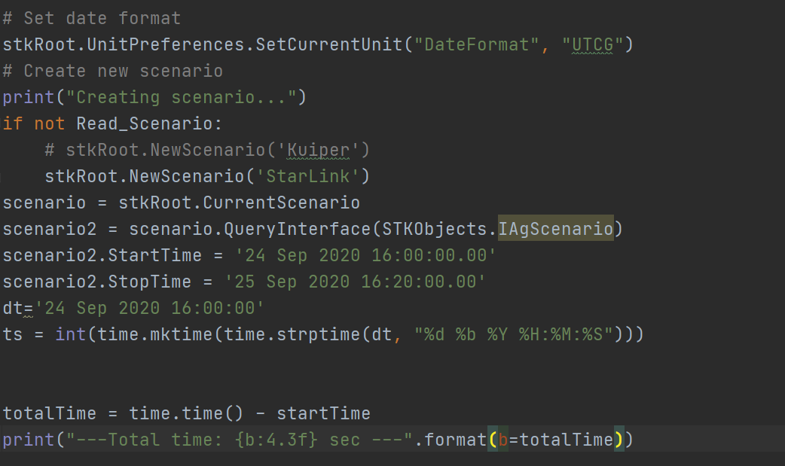

参数说明：

useStkEngine ：是否只使用STK计算引擎，如果为false会打开STK的图形界面，否则只提供相关数据。

Read_Scenario ：是否读取已有场景。如果为false，创建场景，并设置开始和结束时间

totalTime ：启动stk到获取场景所需时间

1. 创建卫星星座。（部分代码）

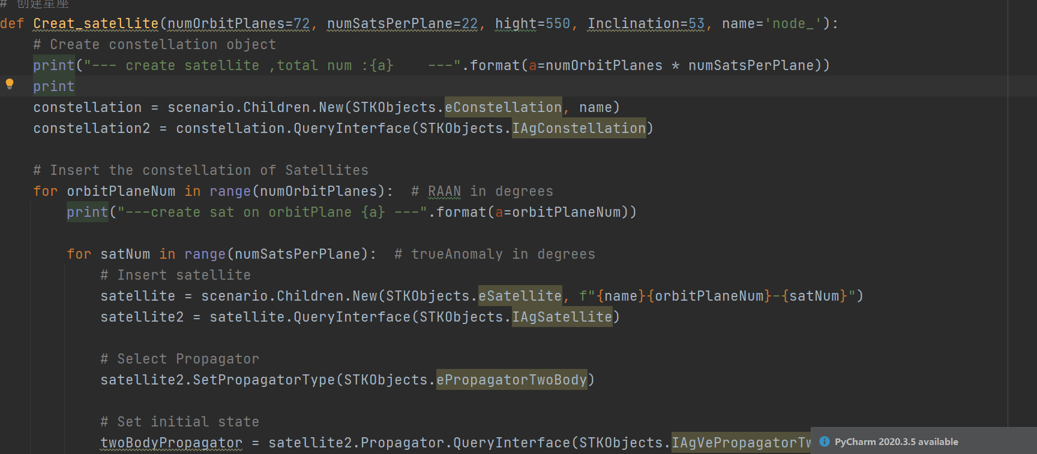

参数说明：

numOrbitPlanes：轨道面数量

numSatsPerPlane：每一个轨道面的卫星数量

hight卫星高度

Inclination:倾角

Name：卫星命名方式

1. 设置卫星参数，建立链接并设置参数，包括：发射机和接收机参数。

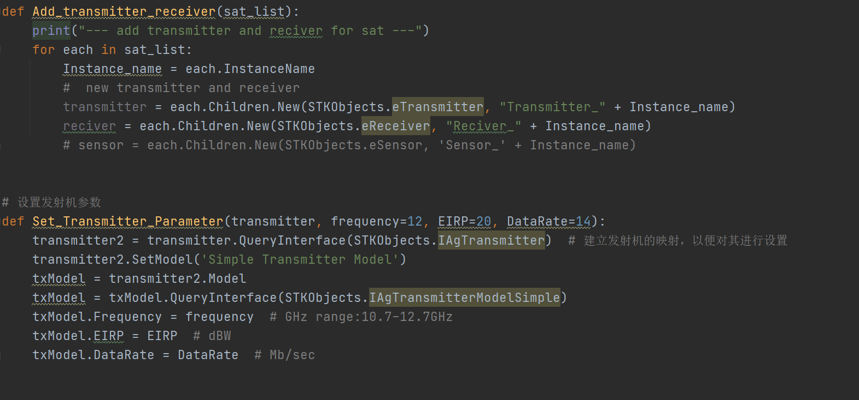

常用参数包括：

Frequency：频率

EIRP：辐射功率

DataRate：带宽

如需其他参数，可以根据STK提供的发射机相应属性进行设置。

1. 创建卫星之间的连接

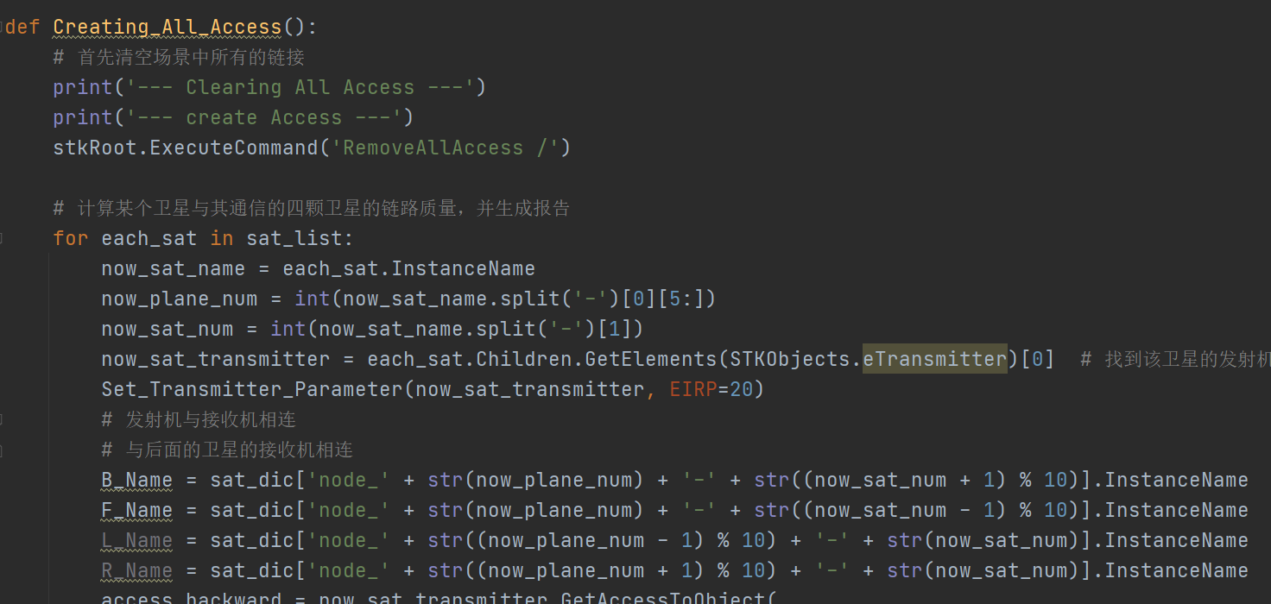

1. 输入时间，获取链路数据。

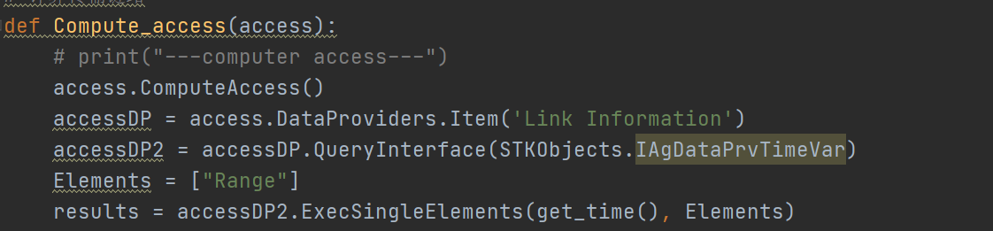

Elements中设置需要获取的链路参数，按照名称可以获取STK可以提供的所有连接参数。

1. 将卫星网络信息同步至MININET网络。设置时间间隔，获取动态链路变化并进行同步。

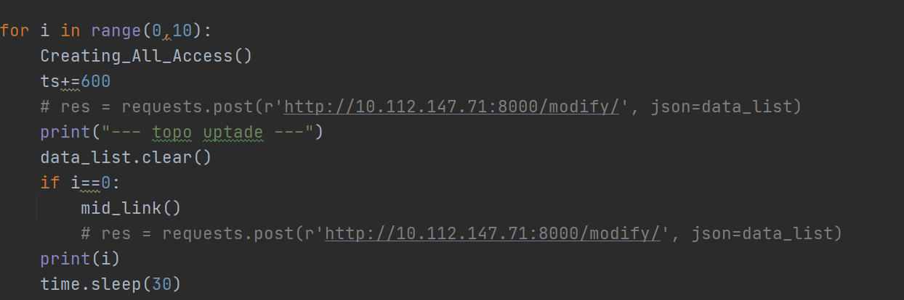

ts：设置时间间隔

post请求中地址为更新mininet仿真网络地址。

格式示例：



需要参数包括：卫星名称，时延，时延抖动，丢包率。